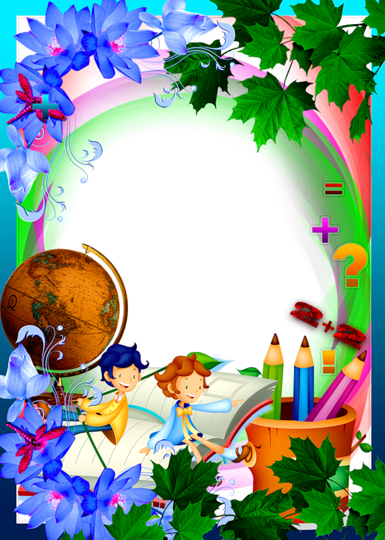

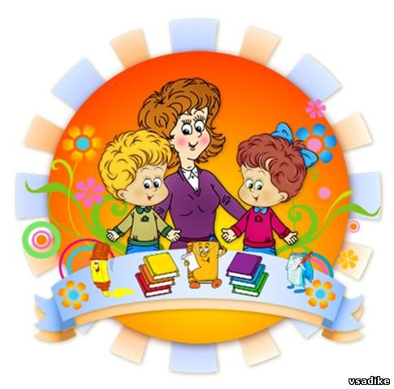

Упорядник: Марикіна Ніна Степанівна – вчитель початкових класів Калинівського ліцею Снігурівського району Миколаївської області
Рецензент :Пономаренко Ольга Миколаївна – вчитель Калинівського ліцею

Творчі завдання на уроках у 2 класі
Збірку укладено відповідно до Державного стандарту початкової загальної освіти, затвердженого Постановою Кабінету Міністрів від 20.04.2011 №462, навчальних Програм, затверджених наказом МОН молоді і спорту України від 12.09.2011р. №1050.
У збірці розкрито основні прийоми розвитку творчо-інтелектуальних здібностей молодших школярів на уроках в початковій ланці. Структура якісно оновленого сучасного уроку в початковій школі неможлива без творчо-пошукових, креативно-пізнавальних завдань – прийомів, які спонукають дитину думати, творити, здійснювати навчальний пошук на уроці. А кінцевим результатом творчого пізнання власних можливостей дитини є створення ситуації її успіху.
Для вчителів початкових класів.

Дай відповіді на запитання, з’єднавши малюнок з підписом
Чим захоплюються діти?
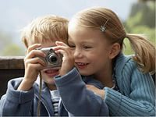
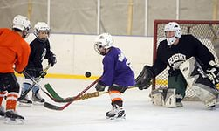
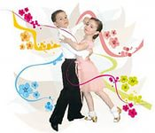 танцями
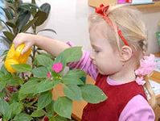
фотографуванням
розведення квітів
спортом
колекціонуванням
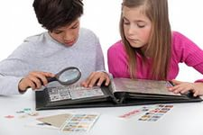

.

. Знайди закономірність і визнач, чого саме не вистачає
?
?

Розгадайте закономірність і продовжте ряд:

а) __________________________

б) 5, 8, 11 __________________________________________

«Заповни пропуски»
Визначте зв’язок між трійками чисел у кожній фігурі та впишіть пропущені числа
13
16
21
11
а)
5
8
7
9
11
4

30
22
б)
14
15
20
16

8

Продовжіть послідовність чисел, в якій кожне наступне число, починаючи з третього, буде сумою двох попередніх
1, 2, 3, 4, 5 ___________________________________________
 Порівняйте вирази зліва та справа, якщо однакові фігури позначають однакові числа . Постав між ними знак ”>” “<“ або “=” .
а) + 27 ___ 16 +
б) + 25 + __14 + +
Обведи червоним кольором години, коли шкідливо перебувати на сонці.
11 12 1
10 2
9 3
8 4
7 6 5
 «Цікаві алгоритми»
1. Які числа отримають Буратіно та Мальвіна, виконавши такий алгоритм?

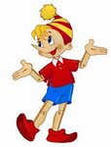
Задумане число

Задумай число

Число < 10

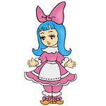
Відніми 5
Відніми 5

Запиши результат

Виконавець Задумане число Результат
Буратіно 6
Мальвіна 12

 Відновіть стерті цифри в арифметичних прикладах
5 |  | 8 |  | 6
2 | 6 |  | 8 | 5
 | 1 | 3 | 9
_ | 5 |  | 3
 |  | 6 | 4 | 9
 | 1 | 3 |  | 3

+

- Прочитайте речення, в якому пропущені літери, що позначають голосні звуки
Зр_б_в д_л_ - г_л_й см_л_.
 Підбери такі числа, щоб записи були правильними.
17+ 4 < 17 + 21 – 8 > 41 –
25 – 8 < 25 - 43 – 10 > -10
- Вставте пропущені літери у слова. Які звуки позначають ці літери?
Л_гк_ ск_з_т_, _
в_ жч_ зр_б_т_.

 Спиши, змінюючи слова за зразком.
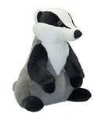
Один багато
Їжак їжаки
Борсук …
Вовк …
Риба …
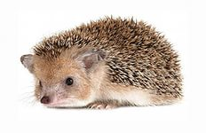
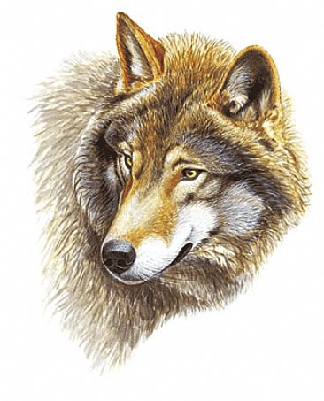
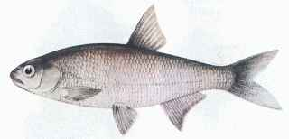

Вставте пропущені літери “е” та “и”
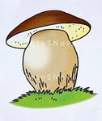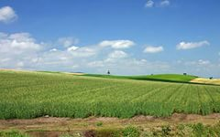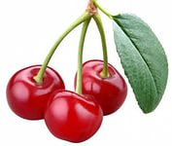
Гр_бник з_мля Л_сток ст_пи
Р_балка в_шневий

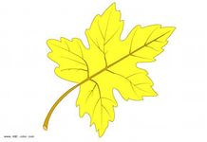

Доповни до 100.

100 | 1 | 4 | 10 | 11 | 23 | 50 | 68 | 75 | 88 | 0
100 | 99

Знайди пару кожному персонажеві
казки


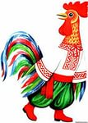

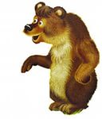
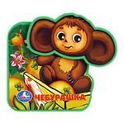
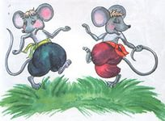

 Розв'яжи кругові приклади
7 + 7 14 - 9 19 -12 5 + 6
11 – 2 40 – 32 8 + 9 33 + 7
9 + 24 6 + 6 17 – 11 12 +7

- Знайдіть закінчення кожного прислів’я.
Посієш вчасно -
гуляй сміло
Поспішиш -
людей насмішиш
Зробив діло -
Вродить рясно

Спиши, вставляючи пропущені букви. Підкресли слова, що не переносяться.

Осін…, ден…, дідус…, ден…ок, л…он, сл…ози, рис…, опен…ки, березен…, карас..., пен..., сіл..., осін..., син...ка, окун..., пен...ки, дон...ка.
«Мовчанка». Виконати вказані дії.
31 62
70 35
7 72
+28

Знайди помилку
Ходить капля біля річки,
Витягає жаб з водички.
Росте звір зелений
Під моїм вікном,
Поливаю щоденно
Я його перед сном.

Зачаровані слова.
- «Звільніть» слова від чар, прочитавши його правильно, без зайвого складу.
ЦУПОКОР, ПЕРАЧИВО, ХАДУЛВА, ЦУСУКЕРКИ, ГРУКРИШІ, КАБРИКАО, ПАТУСТИЛА, БУБГРОЛИКИ, ПИНОРІЖКИ, ГОРІБРИХИ.
Заповни пропуски. Яке слово «зайве»?
Л…сти, кр..ло, с…стра, з…рно, з…ма, ч…сло, в…сна, с…ло, шв…дкий, с…р…да.
- Прочитай текст. Знайди спільнокореневі слова. Випиши їх, познач корінь. Які ще слова можна утворити? Запиши їх.

РИБАЛКИ

Був теплий літній ранок. Хлопчики рибалили. Кожен хотів зловити якнайбільше риби. Льоня витягнув старий черевик. А Кузьма – жабу. Ось такі рибалки!
Знайдіть спільне закінчення слів.
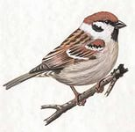
Машин…, кал…
Гороб…, гле…

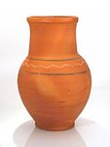
Сер…, сон…

Випишіть слова, в яких кількість звуків менша, ніж кількість букв
Лялька, пенал, бульбашки, квіти, мальви, дім.

Прочитай речення. Спиши, дописуючи в дужках перевірне слово і вставляючи пропущені букви. Познач наголос.
1.(…) Пишається над водою (…) червона калина (Т.Шевченко). 2. Мамо, настала (…) весна, квітне (…) верба запашна, річка в долині (…) синіє. (В.Грінчак) 3. Все навколо (… , …) зеленіє. Річка ллється і шумить (О.Олесь).
Полічи звуки і букви у слові ллється. Поясни різницю.
Продовж ряди чисел щоб у кожному стало 10 чисел:

5 10 15 20… 17 24 31 …
Визначте кількість звуків у словах і поставте знаки < , > , =
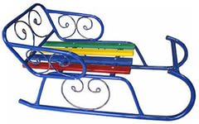
Сіно = сани
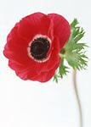
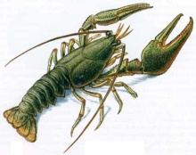
рак мак
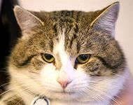
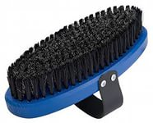
Щітка кішка
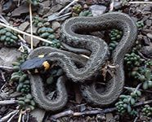
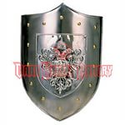
щит вуж
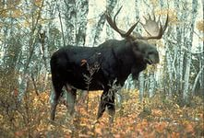
Лось ліс

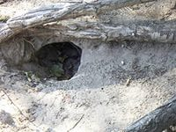
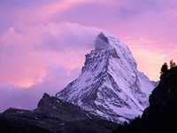
гора нора

Склади речення зі слів кожного рядка. Запиши.
Тарас, Моринці , у ,народився, селі, Шевченко
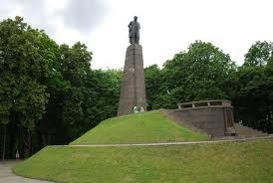
Кирилівка , у , дитячі, провів, селі, роки.

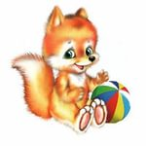
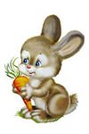
Утворіть пари за зразком «предмет + дія»
Зайченя бавиться
Лисеня стрибає
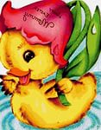
Листя бігає
Каченя зеленіє
Спишіть слова за алфавітом, вставляючи апостроф, де це потрібно.
Здоров…я, цв…ях, хом…ячок, в…ється, гал…явина, морквов…яний, реп…ях, кур…ячий.

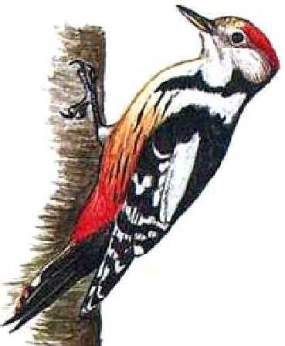
Роз'єднайте слова. Запишіть каліграфічно.
Дятеллікуєдерева.

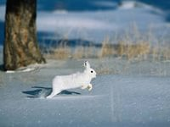
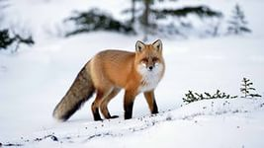

Намалюй ланцюжки слідів так, щоб вони привели до їх господарів

Познач книгу, в якій записано основні права дитини

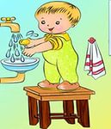
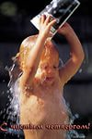
З'єднай малюнок з відповідним підписом і розкажи, що захищає людину від інфекцій.
правильне харчування

особиста гігієна


щеплення

загартовування

Підкресліть захоплення , які зміцнюють здоров'я , зеленим кольором
Куріння, фізична праця, гра в комп’ютерні ігри, заняття фізкультурою, загартовування.
Розгадай ребуси.
Б П

'' р

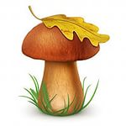
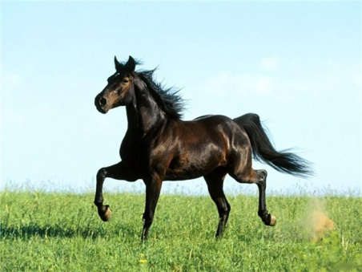

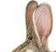
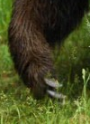
Яким тваринам належать ці частини тіла.

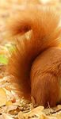
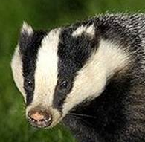
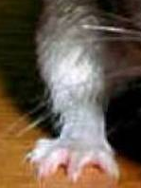

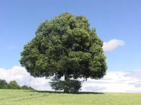
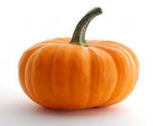
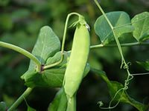
Розглянь малюнки. З'єднай лініями плоди і насіння з відповідними рослинами.

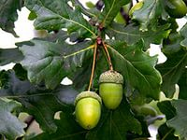
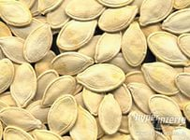
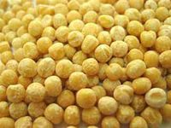


Знайди зайву квітку
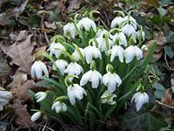
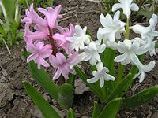

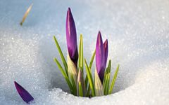
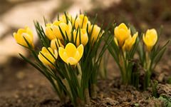

Розстав правильно малюнки.
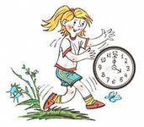
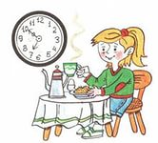
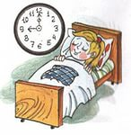
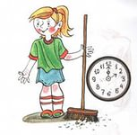
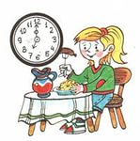
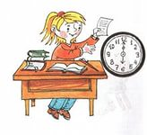
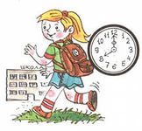
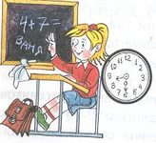
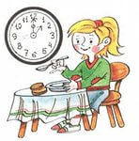
Заміни, де можливо, додавання множенням:
8 + 8 + 8 + 8 3 + 3 + 3
2 + 2 + 22 27 + 72
«Збери» і прочитай вислів. Поясни, як ти його розумієш.
мати,
Як хочеш
вставати

а ввечері
лягати
рано

вчасно
треба
здоров'я

Постав знак більше, менше чи дорівнює, щоб рівності були правильними:
8 х4 8 + 8+ 8
9х 4 9 + 9 + 9
3 + 3 + 3 + 3 + 3 3 х4
7 + 7 + 7 + 7 + 7 7 х5

По стрілочках знайди відповідні літери і запиши їх. Прочитай і поясни прислів’я
д
з
С
і
і
Р,
р
в
м
і
а
а
м
в
і
а
р
з
д
о
і
р
ж
и
д
н

Не відриваючи олівця від паперу і не проводячи двічі по одній і тій самій лінії, спробуй накреслити такі фігури:
 |  | 31
 | 28 | 16
25

 З яких обгорток можна утворити кубик

Напиши у порожніх клітках такі числа, щоб суми чисел, записаних у рядках ,стовпцях і по діагоналі були однакові.
45 | 10 | 35
 | 30
25
24
 | 25 | 9
 |  | 29

Обведи малюнок, на якому зображено, що регулює на регульованому перехресті.
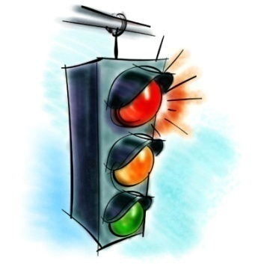
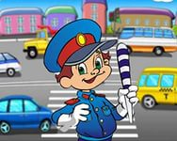

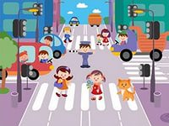

З'єднай намистинки, щоб утворилися чарівні слова.
Доб
день
віт
те
рий
туй
Здрас
Доб

Розглянь малюнки. Познач ті, на яких пішоходи дотримуються Правил дорожнього руху.

